**1. Общее описание**

**1.1 Цель работы**

Изучить теоретические принципы унифицированного процесса разработки СОИУ и составляющих его этапов. Получить практические навыки применения шаблонов при проектировании и разработке СОИУ. Освоить применение CASE средств для разработки СОИУ.

**1.2 Описание задания**

Выполнить проектирование СОИУ в соответствии с описанием ее функциональности (определяется вариантом). Для проектирования использовать этапы и модели унифицированного процесса. По результатам проектирования получить работающую программу с паттернами (по варианту). Для построения диаграмм использовать среду StarUML

**1.3 Задание варианта АСУ/ИС:**

Тема: АИС IT фирмы  
паттерн бизнес-логики: service layer   
паттерн работы с БД: active record  
паттерн GOF: наблюдатель  
Система предназначена для автоматизации управления задачами разработчиков в IT фирме

**2. Этап анализа и планирования требований**

**2.1 Спецификация основных проектных требований**

**2.1.1 Функциональные требования**

Система должна:

1. Обеспечить возможность идентификации пользователя
2. Обеспечить возможность управления задачами пользователей
3. Обеспечить возможность ввести учет задач пользователей
4. Обеспечить возможность распределения задач между пользователями

**2.1.2 Нефункциональные требования**

Система должна:

1. Иметь удобный интерфейс клиентской части
2. Предоставлять клиентскую часть через десктопное приложение
3. Обеспечивать постоянное и стабильное соединение с базой данных
4. Обеспечивать одновременную работу с 100 пользователями
5. Масштабироваться и обеспечивать возможность добавления новых типов задач и статусов
6. Обеспечивать ответ в течении 500мс при стабильном соединении
7. Потреблять до 2Gb ОП

**2.2 Модель предметной области**

Диаграмма классов предметной области приведена на рисунке 2.1.

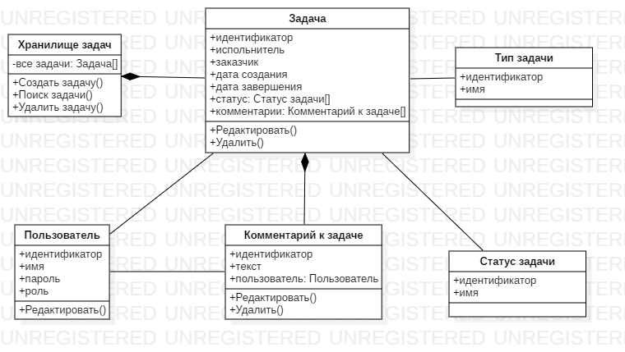

Рис 2.1 – Диаграмма классов предметной области

**2.3 Выявленные актеры**

В рамках проекты выявлено 2 актера:

1. Пользователь, занимается созданием задач и редактированием задач, к которым он имеет доступ
2. Администратор, может делать все, что и пользователь, только имеет доступ ко всем задачам и имеет право на создание новых типов задач и статусов задач

**2.4. Прецеденты**

**2.5.1 Выявленные прецеденты**

Диаграмма прецедентов приведена на рисунке 2.2

По результатам проведенного анализа выявлены следующие основные прецеденты:

1. Создание пользователя
2. Проверка прав доступа пользователя
3. Добавление задачи
4. Редактирование задачи
5. Добавление комментария к задаче
6. Редактирование комментария
7. Добавление новых типов задач
8. Добавление новых статусов задач
9. Построение календаря задач
10. Поиск задач

Прецедент **Создание пользователя** заключается в наполнении БД информацией о новом пользователе (регистрация пользователя)

Прецедент **Проверка прав доступа пользователя** заключается в проверке того имеет ли пользователь право на редактирование данных, которые он пытается изменить

Прецедент **Добавление задачи** заключается в наполнении БД информацией о новой задаче (установка сроков задачи, выбор исполнителя, добавление описания)

Прецедент **Редактирование задачи** заключается в изменении записи задачи в БД (подразумевается, как изменение отдельных полей, так и удаление задачи целиком)

Прецедент **Добавление комментария к задаче** заключается в наполнении БД данными о комментарии, который будет отображаться вместе с задачей

Прецедент **Редактирование комментария** заключается в редактировании записи комментария в БД (подразумевается, как изменение отдельных полей, так и удаление целиком)

Прецедент **Добавление новых типов задач** заключается наполнение БД информацией о новом типе задач, который будет отображаться при редактировании задачи

Прецедент **Добавление новых статусов задач** заключается наполнение БД информацией о новом статусе задач, который будет отображаться при редактировании задачи

Прецедент **Построение календаря задач** заключается в выборке задач по параметрам и представления их в виде календаря задач, на котором отображается краткая информация о задаче

Прецедент **Поиск задач** заключается в поиске задач по параметрам и представлении их в виде списка

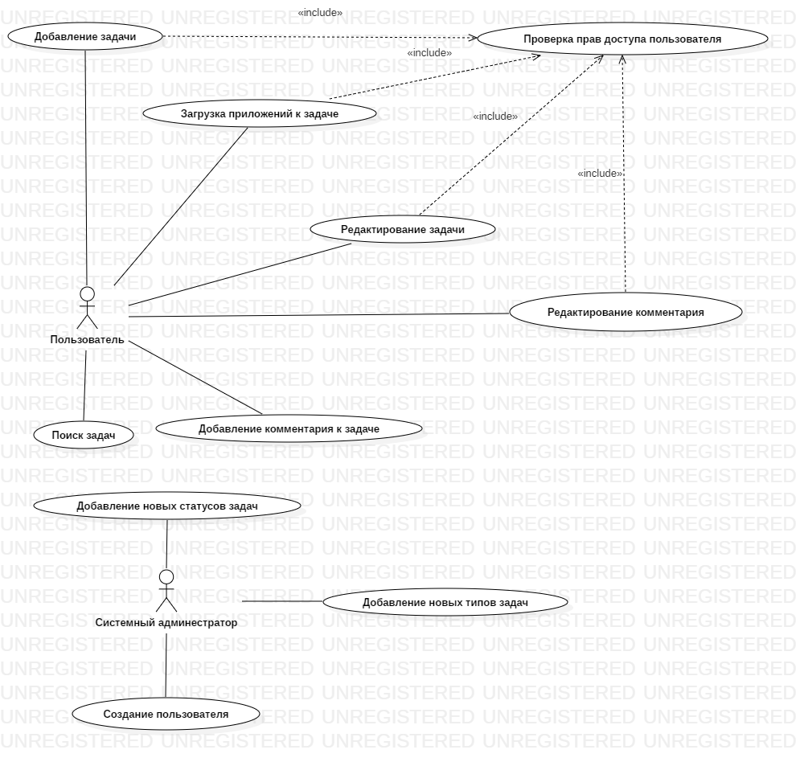

Рис 2.2 – Диаграмма прецедентов

**2.5.2 Список приоритетов прецедентов**

Приоритеты прецедентов приведены в таблице 2.1

Таблица 2.1 – Приоритеты прецедентов

|  |  |
| --- | --- |
| **Прецедент** | **Приоритет** |
| Создание пользователя | Средний |
| Проверка прав доступа пользователя | Высокий |
| Добавление задачи | Высокий |
| Редактирование задачи | Средний |
| Загрузка приложений к задаче | Низкий |
| Добавление комментария к задаче | Средний |
| Редактирование комментария | Средний |
| Добавление новых типов задач | Низкий |
| Добавление новых статусов задач | Низкий |
| Построение календаря задач | Низкий |
| Поиск задач | Высокий |

**2.6 Перечень рисков**

На этапе Начало была проведена инициация рисков с разделением на проектные, технические и коммерческие риски

**2.6.1 Проектные риски**

1. **Риски управления требованиями.** На этапах Конструирование и Переход проектная команда может понять, что изначальные требования не соответствовали реальности. Для минимизации риска следует детально провести интервьюирование заказчика, наиболее полно составить ТЗ и согласовать его с заказчиком.
2. **Риски, связанные с персоналом**. Участники проектной команды могут уйти на больничный, быть уволены или показать низкую производительность, что увеличит сроки разработки проекта. Для минимизации риска следует предусмотреть возможность растягивания графика разработки.

**2.6.2 Технические риски**

1. **Риски недостаточной оценки сложности**. На этапах Начало и Конструирование могут возникнуть проблемы проектирования и реализации каких-либо модулей или компонентов, из-за чего следует заложить в бюджет проекта средства на найм дополнительного персонала или экспертов–консультантов.
2. **Риски неверной реализации.** На этапах Конструирование и Переход может выясниться, что какие-либо части системы реализованы неправильно, с ошибками в логике работы или с полной неработоспособностью. Для минимизации рисков следует проводить постоянное тестирование на соответствие требованиям, интеграционное тестирование и нагрузочное тестирование системы
3. **Риски несовместимости технологий.** На этапах Конструирование и Переход может выясниться, что какие-либо технологии, используемые системой могут оказаться несовместимы, как друг с другом, так и с используемой платформой. Для минимизации рисков следует провести анализ технологий, которые будут использоваться в проекте

**2.6.3 Коммерческие риски**

1. **Риски потери финансирования**. В течение разработки проекта может возникнуть недостаток денежных средства для продолжения работ. Для минимизации риска следует выделить отдельную статью расходов в бюджете одного или нескольких ключевых партнёров на срок реализации проекта, которая позволит покрыть превышение стоимости разработки в случае его возникновения

**2.7 Описание возможной архитектуры**

При составлении архитектуры системы был проведён анализ основных проектных требований, модели предметной области и выявленных прецедентов. Результат приведён на рисунке 2.3.

Принято решение использовать шаблон проектирования MVC, поскольку в нём работа системы организована таким образом, чтобы модификация одного из компонентов оказывала минимальное воздействие на остальные

ля реализации системы выбран язык C# (.net core 2.1), поскольку он имеет технологию asp .net core mvс, предназначенную для реализации веб-приложений по шаблону mvc.

В связи с требованиями языка C# (.net core 2.1) серверная ОС может быть принадлежать как семействам Windows ОС, так и ОС основанных на ядре Linux.

Принято решение использовать ОС Debian 9.1, поскольку она является свободно распространяемой и довольно проста в первоначальной настройке и администрировании.

Для развертывания сервера приложения будет использоваться Docker для минимизации риска несовместимости технологий и ОС сервера, а также позволит упростить повторную развертку на другом сервере.

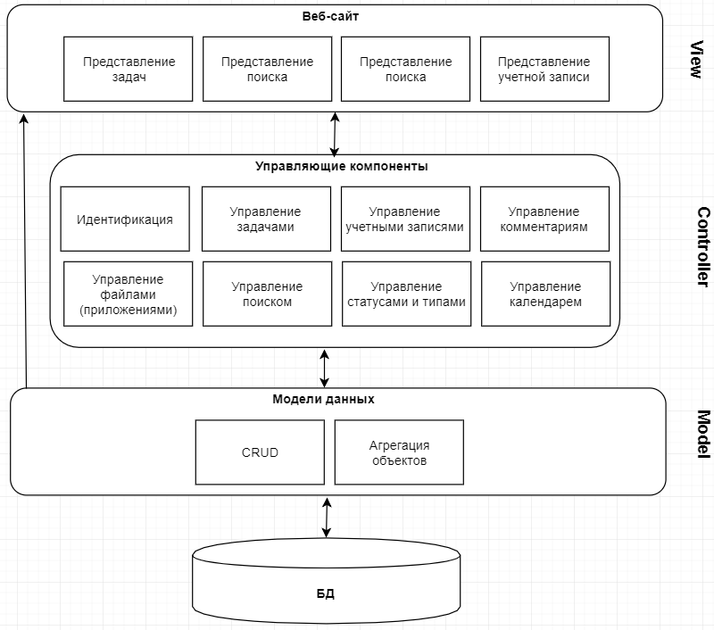

Рис 2.3 – Базовая архитектура системы

Для обеспечения работы сервера с HTTP– и HTTPS–запросами используются веб-серверы Nginx и Apache.

Благодаря использованию ORM выбранный язык разработки нечувствителен к используемой СУБД. Выбрана СУБД PostgreSQL, поскольку её основными особенностями являются поддержка БД практически неограниченного размера и лёгкая расширяемость.

**2.8. Оценка проекта по COCOMO II**

Для оценка стоимости, затрат и длительности проекта используется конструктивная модель стоимости этапа композиции приложения на основе объектных указателей. Оценка сложности экранов приведена в таблице 2.2. Оценка сложности отчётов приведена в таблице 2.3.

Таблица 2.2 – Оценка сложности экранов

|  |  |  |
| --- | --- | --- |
| **Экран** | **Количество представлений** | **Сложность** |
| Экран входа | 1 | Простая |
| Главный экран | 2 | Средняя |
| Экран задачи | 4 | Средняя |
| Экран календаря | 3 | Средняя |
| Экран поиска | 2 | Простая |
| Экран статусов | 1 | Простая |
| Экран типов | 1 | Простая |
| Экран профиля | 2 | Простая |

Таблица 2.3 – Оценка сложности отчетов

|  |  |  |
| --- | --- | --- |
| **Экран** | **Количество представлений** | **Сложность** |
| Отчет об изменении задачи | 3 | Средняя |
| Отчет о статусах задач за временной промежуток | 3 | Средняя |

Язык C# является языком программирования четвёртого поколения, поэтому в расчёте количества объектных указателей появится объект 4GL. Но будет использоваться вес 10, такой же, как и для 3GL компонентов. Оценка количества объектных указателей приведена в таблице 2.4.

Таблица 2.4 – Оценка количества объектных указателей

|  |  |  |  |
| --- | --- | --- | --- |
| **Тип объекта** | **Количество** | **Вес** | **Итого** |
| Экран простой | 5 | 1 | 5 |
| Экран средний | 3 | 2 | 6 |
| Отчет средний | 2 | 5 | 10 |
| 4GL компонент | 1 | 10 | 10 |
| ***Итого*** | 31 | | |

Для проектной команды разработка подобного рода систем является абсолютно новой задачей, поэтому процент повторного использования кода %𝑅𝐸𝑈𝑆𝐸 = 0.   
Новые объектные указатели рассчитаны в формуле 2.1.

$NOP=OP × \frac{100-\%REUSE}{100}=31 × \frac{100-0}{100}=31$ (2.1)

Примем, что опытность разработчиков и зрелость среды разработки номинальные, тогда 𝑃𝑅𝑂𝐷 = 13. Затраты рассчитаны в формуле 2.2.

$ЗАТРАТЫ= \frac{NOP}{PROD}=\frac{31}{13}=2.38 чел.-мес.$ (2.2)

Примем, что среднее значение рабочего коэффициента является номинальным и равно 15000$. Стоимость рассчитана в формуле 2.3

$СТОИМОСТЬ=ЗАТРАТЫ ×РАБ_{КОЭФ}= 2.38×15000\$=35700\$$ (2.3)

Параметры вычисления длительности разработки приведены в таблице 2.5.

Таблица 2.5 – Параметры вычисления длительности разработки

|  |  |  |
| --- | --- | --- |
| **Масштабный фактор** | **Значение** | **Описание** |
| Предсказуемость PREC | 3 | Отчасти непредсказуемый |
| Гибкость разработки FLEX | 3 | Редкое расслабление в работе |
| Разрешение архитектуры- /риска RESL | 4 | Разрешение риска 40% |
| Связность группы TEAM | 1 | Высокая кооперативность |
| Зрелость процесса РМАТ | 3 | Номинальная зрелость |

Показатель степени B рассчитан в формуле 2.4

$B=1.01+0.01 × \sum_{i=1}^{5}{W_{i}}=1.01+0.14=1.15$ (2.4)

Процент увеличения номинального графика примем за 50   
Тогда 𝑆𝐶𝐸𝐷𝑃𝑒𝑟𝑐𝑒𝑛𝑡𝑎𝑔𝑒 = 150.   
Длительность разработки оценена в формуле 2.5.

$TDEV=\left[3×{ЗАТРАТЫ}^{\left(0,33+0,2 ×\left[B-1.01\right]\right)}\right]×\frac{SCEDPercentage}{100}=6.138 мес$ (2.5)